OPENWRT 扩容


安装工具插件


lsblk
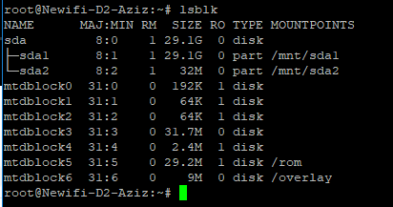

newifi D2 (新3路由器 mt7621)，有不死 breed，刷了 LEDE。overlay 剩余空间 5MB。
买了个 32GB 的 U 盘，插上去，openwrt 识别为 sda, sda1 。sda1 是 vfat 格式(win格式化的)。
如果是官方版openwrt，不识别U盘，需要
opkg update
opkg install block-mount
opkg install kmod-fs-ext4
opkg install kmod-usb-storage-uas
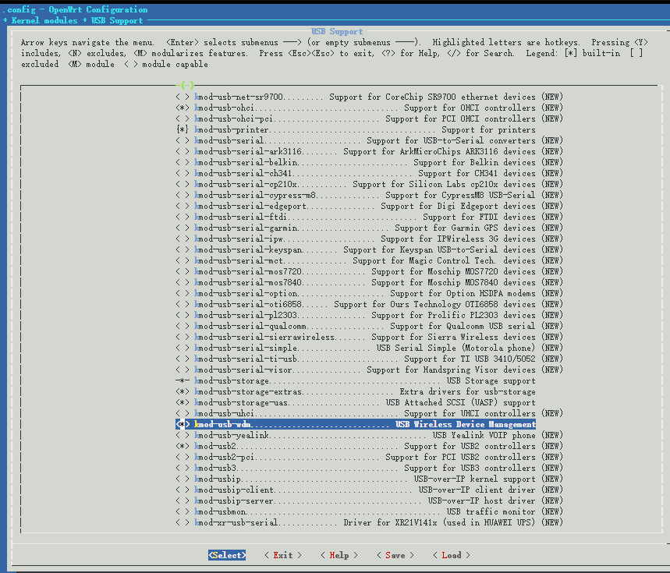
选装
opkg install kmod-sdhci(SD卡支持)
opkg install kmod-fs-exfat
opkg install kmod-fs-vfat
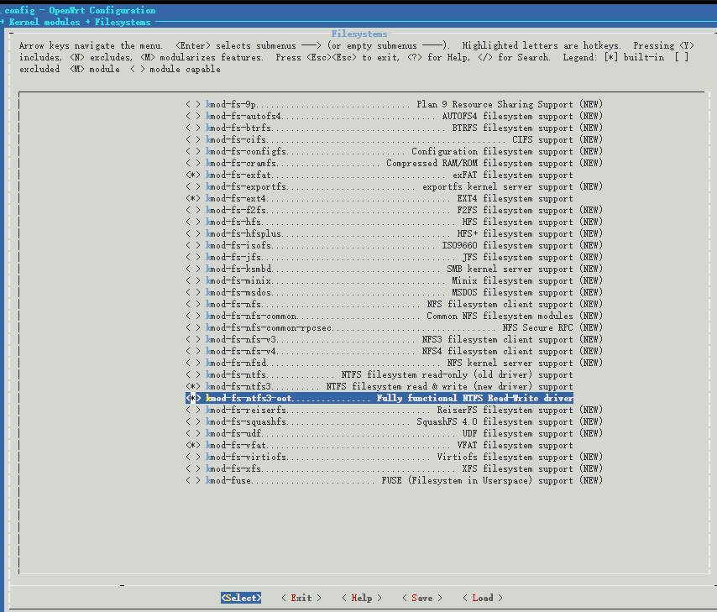
选装 磁盘工具
opkg install e2fsprogs 文件系统工具（Ext2Filesystems Utilities），它包含了诸如创建、修复、配置、调试ext2文件系统等的标准工具。
opkg install blkid
opkg install fdisk 磁盘工具。
opkg install lsblk
opkg install /tmp/kmod-fs-ext4_5.15.133-1_mipsel_24kc.ipk
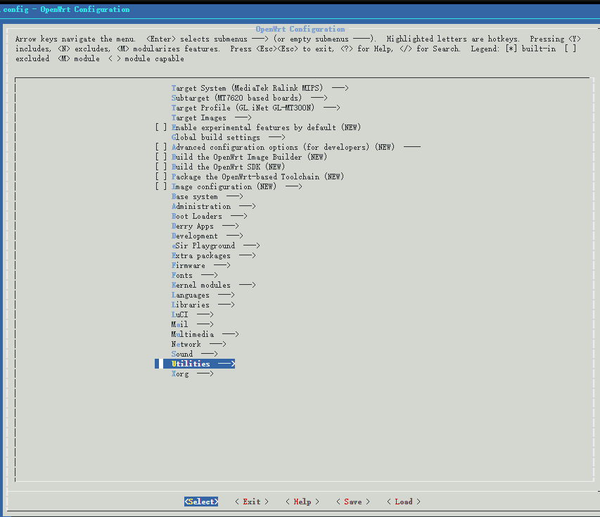
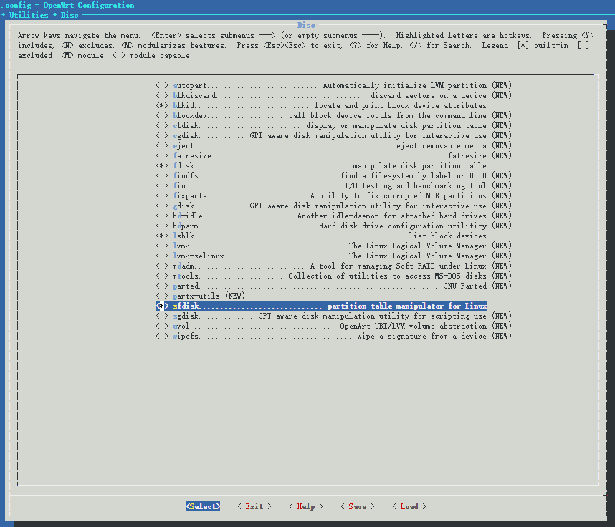

如果还不行，再试试(2.0驱动)
opkg install kmod-usb2 kmod-usb-ehci kmod-usb-ohci kmod-usb-uhci kmod-scsi-generic

挂载在 /mnt/sda1
修改 /etc/opkg.conf 中，改 option rootfs_overlay /overlay 为 option rootfs_overlay /mnt/sda1
软件包界面，看到剩余空间变大。但实际安装软件包，还是装到仅有5MB的overlay中，很快就满了。导致任何配置的修改，都无法保存。只能恢复出厂设置。
扩容 overlay, 其实是用U盘空间替换原来的 overlay (成功)
不修改 /etc/opkg.conf。 U盘格式化为 ext4, 作为新的 overlay 分区。
fdisk 创建磁盘 sda1。通常 U盘可以正常使用，就无需重新分区。除非你想再分出一个 swap 区。
lsblk 查看磁盘信息命令查看信息如下：
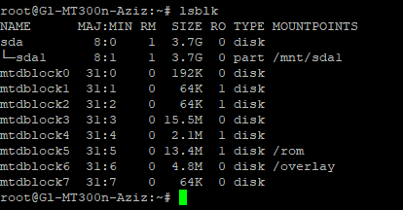
用fdisk打开分区，m有帮助，n新建 +1g
fdisk /dev/sda
w保存分区表
格式化 sda1 分区，为 ext4 文件系统格式
mkfs.ext4 /dev/sda1
mkfs.ext4 /dev/sda2
mount -t ext4 /dev/sda /mnt/sda
如果没有 mkfs.ext4 指令，安装 opkg install e2fsprogs

挂载到目录
mount -o remount,rw /dev/sda1 mnt/sda1
mount -o remount,rw /dev/sda mnt/sda

以读写方式重新挂载文件系统 mount -o remount rw /
mount /dev/sda /mnt/sda
mount /dev/sda1 /mnt/sda1 将sda1分区挂载到目录
mount /dev/sda2 /mnt/sda2 将sda2分区挂载到目录

cp -r /overlay/* /mnt/sda1 将overlay内容拷贝到sda1
因为要替换原来的 overlay，所以要把内容全部 copy 过来。
在openwrt的web管理界面, 挂载sda1分区, 用途为"overlay使用", 并启用。
openwrt WEB管理界面 --> 系统 --> 挂载点，
编辑挂载点，勾上"启用此挂载点"，挂载点选"作为外部overlay使用"，点击“保存&应用"。
提交后，web界面上看，似乎没挂上。 不理他，直接重启整个路由。
重启openwrt后查看，软件空间已扩容。
发现原来的 overlay 挂载在 /mnt/mtdblock6。U盘挂载为 overlay。软件包页面显示，空间变大了。
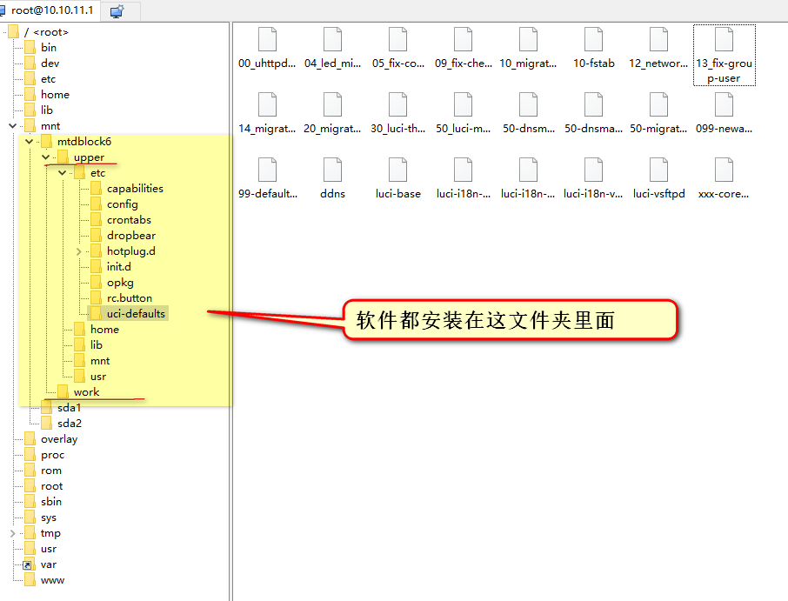
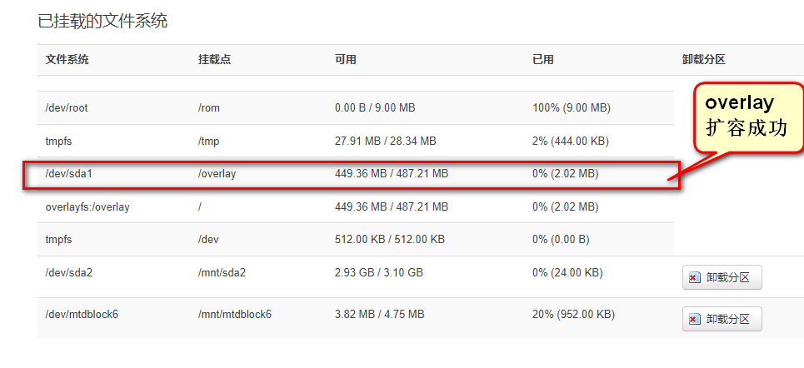
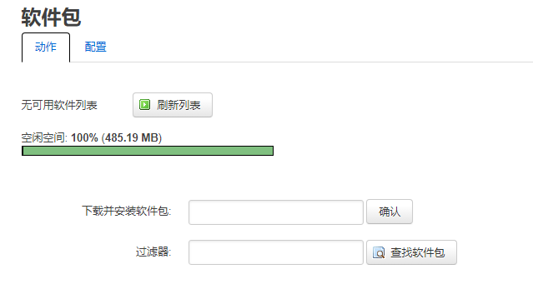

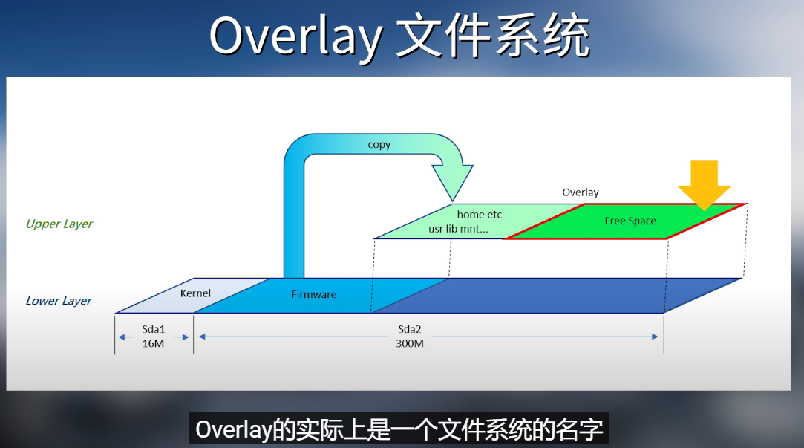

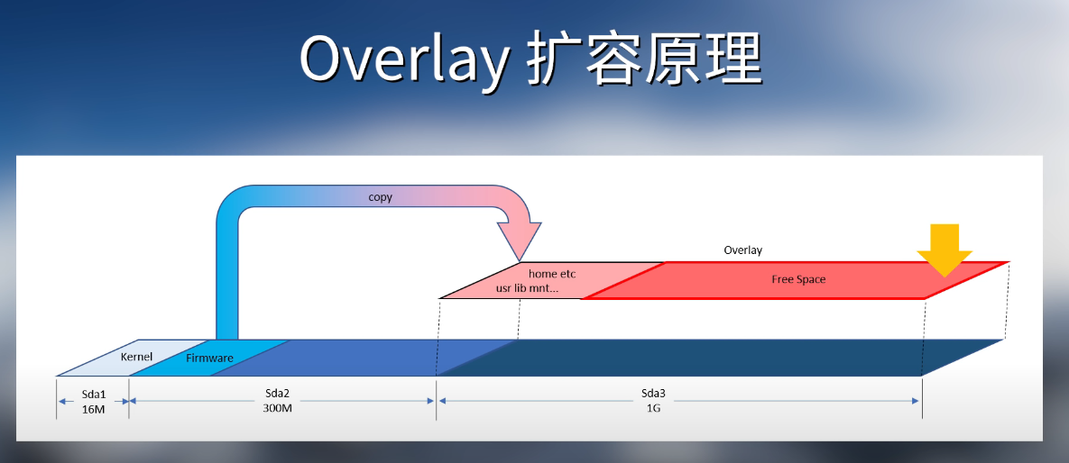



方法一:直接扩容镜像
1  2  3  4  5  6  7  8  9  10 | #解压  gzip -kd openwrt-spp-winter\[2022\]-x86-64-generic-squashfs-legacy.img.gz  #改名  mv openwrt-spp-winter\[2022\]-x86-64-generic-squashfs-legacy.img.gz op.img  #扩容500M  dd if=/dev/zero bs=1M count=500 >> op.img  parted op.img  print  resizepart 2 100%  quit

方法二:直接修改硬盘分区
1  2  3  4 | parted /dev/sda  resizepart 2 1G  # resizepart 2 100%  quit

方法三:非新装OpenWrt扩容
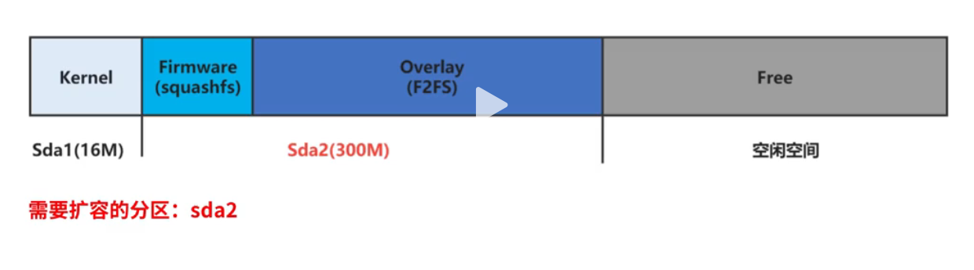
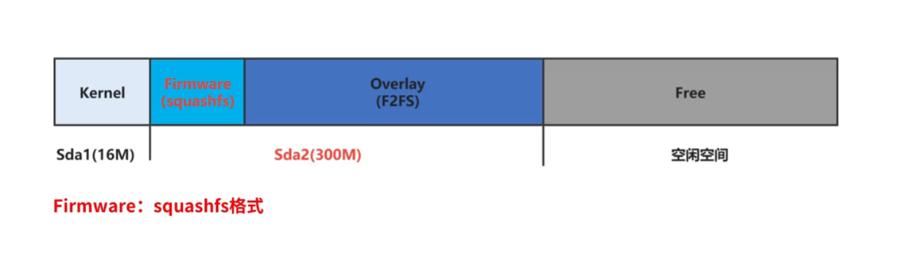
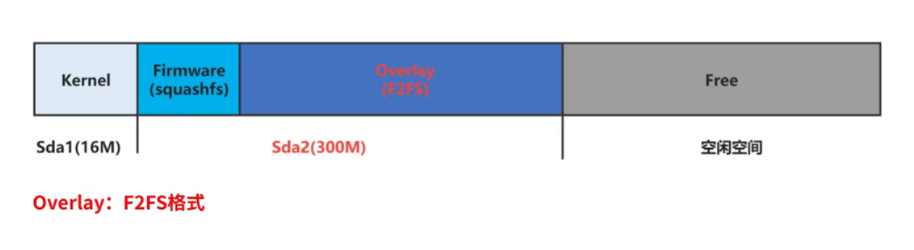
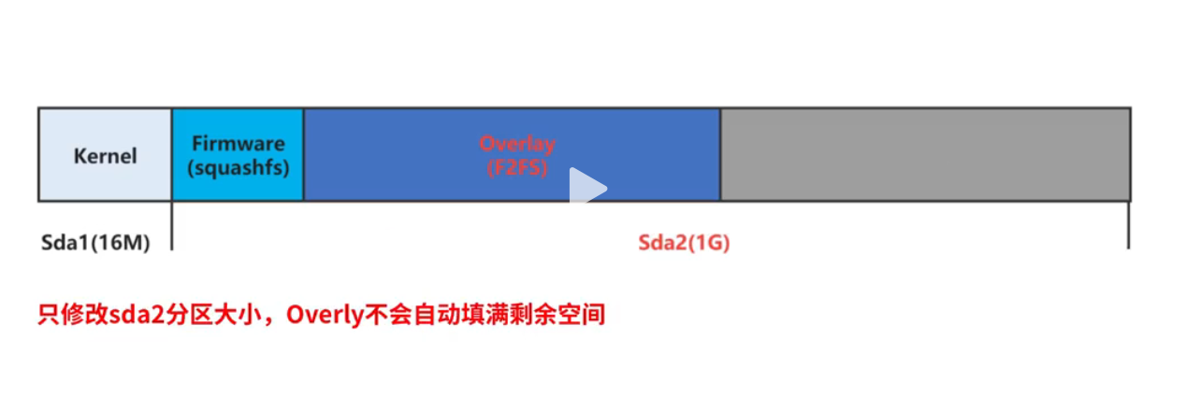
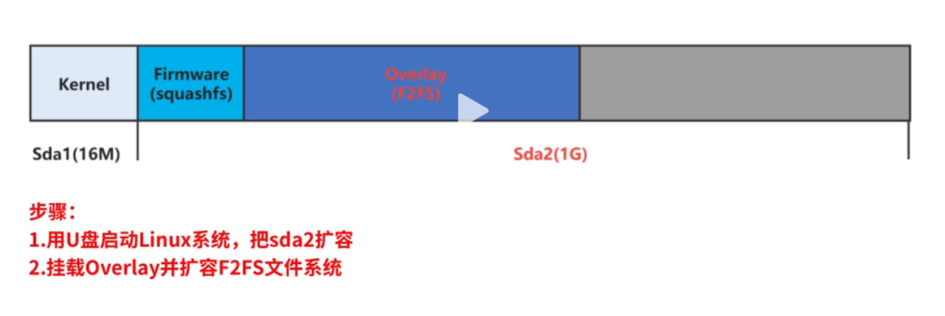
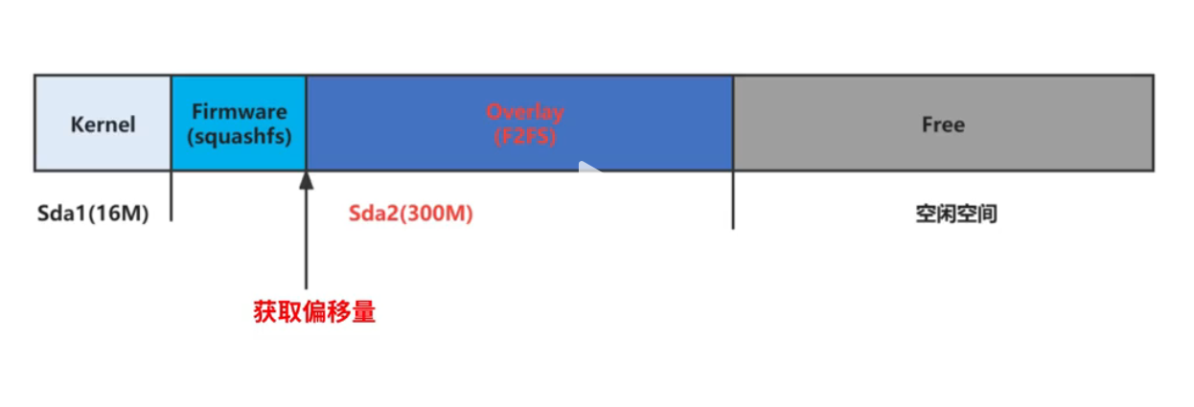

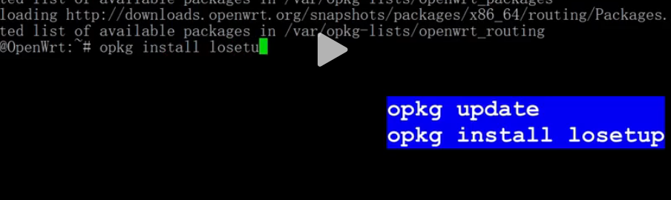
1  2  3  4  5  6 | #分区扩容命令同方案二  #以下是扩容F2FS文件系统  losetup -o 150339584 /dev/loop18 /dev/sda2  fsck.f2fs /dev/loop18  resize.f2fs /dev/loop18
MT300N官方的扩容方法
